25/01/2022 16:14
Si vous avez des difficultés à visualiser cet email, suivez ce lien

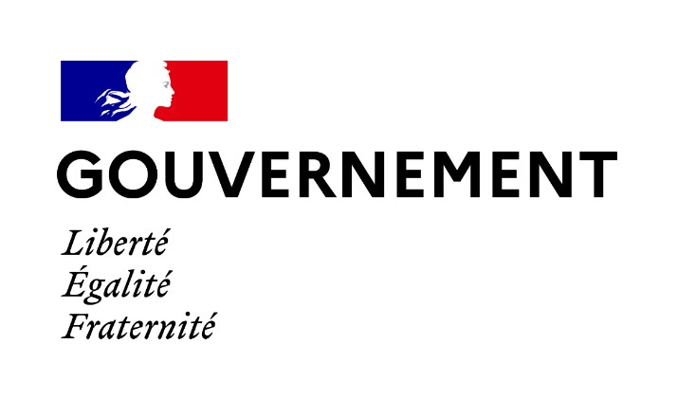

Elisabeth Borne Brigitte Klinkert
Ministre du Travail, de l'Emploi et de Ministre déléguée en charge de
l'Insertion l'Insertion
COMMUNIQUÉ DE PRESSE

Paris, le 31 janvier 2022
Mes aides vers l’emploi : le site qui référence les aides à la mobilité pour faciliter l’accès à l’emploi
Une personne sur trois déclare avoir déjà refusé un travail ou une formation pour des problèmes liés à la mobilité. Pourtant de nombreuses aides existent pour financer son permis de conduire, acheter, réparer ou louer une voiture, mais leur visibilité reste limitée et l’information dispersée. Or la mobilité ne doit plus être un obstacle pour chercher, trouver ou conserver son emploi.

C’est pour répondre à cet enjeu que le Ministère du Travail, de l’Emploi et de l’Insertion, lance le site mesaidesverslemploi.fr qui référence les aides au financement du permis de conduire, à l’achat, la réparation et la location de véhicules, l’acquisition de vélos électriques, les garages solidaires et plateformes mobilité.

En quelques clics, le site permet aux personnes en recherche d’emploi d’obtenir une information personnalisée, fiable et comparée des aides à la mobilité. Elles seront également guidées et accompagnées tout au long de la constitution de leur dossier de demande d’aides.

Elaboré avec Pôle emploi, le site est alimenté grâce à la coopération de nombreux partenaires : le ministère chargé des Transports, France Mobilités, le ministère des Solidarités et de la Santé, la délégation et les commissaires à la lutte contre la pauvreté ainsi que de la délégation à la prévention et à la sécurité routière, les réseaux de collectivités territoriales (Régions de France, Départements de France, Alliance Villes Emploi, Intercommunalités de France, le GART), Pôle emploi, l’Union nationale des Missions Locales, Action Logement, l’AGEFIPH et le FASTT ainsi que des acteurs publics et privés de la mobilité solidaire (Mobin, Wimoov, Solidarauto, Agil’ess, Renault solidaire, Norauto, etc.).

« #TousMobilesPourLEmploi ! Chaque semaine, lorsque je rencontre à travers le pays nos concitoyens les plus éloignés de l’emploi, je constate que la mobilité est pour beaucoup un frein majeur pour retrouver une activité. Pour répondre à ces difficultés, un site référencera désormais les solutions à disposition de ceux qui ont besoin de retrouver une autonomie dans leurs déplacements et faire aboutir ainsi leur projet professionnel. » déclare Brigitte Klinkert, Ministre déléguée à l’Insertion

Les autres financeurs et partenaires de la mobilité solidaire et de l’insertion dans l’emploi sont invités à référencer leurs aides à la mobilité : soyons tous mobilisés pour l’emploi !

C'est en contribuant à lever les freins à l'emploi que nous parviendrons, ensemble, à atteindre l'objectif de ne laisser personne sur le bord du chemin.

Contact presse :  Cabinet d'Elisabeth Borne Mél. : | Contact presse :  Cabinet de Brigitte Klinkert  Mél. :sec.presse.insertion@cab.travail.gouv.fr
sec.presse.travail@cab.travail.gouv.fr
Conformément à la loi informatique et libertés du 06/01/1978 (art.27) et au Règlement Général sur la Protection des
Données (Règlement UE 2016/679) ou « RGPD », vous disposez d'un droit d'accès et de rectification des données vous concernant. Vous pouvez exercer vos droits en adressant un e-mail à l’adresse DDC-RGPD-CAB@ddc.social.gouv.fr.

Si vous ne souhaitez plus recevoir nos communications, suivez ce lien
2/2

